项目班名称：物理伯苓班
- 项目定位
物理伯苓班为国家“基础学科拔尖学生培养计划”项目，2009年设立，2019年入选拔尖计划2.0，面向有志深耕物理学研究的优秀学生，致力培育物理学领域具备国际竞争力的拔尖创新后备人才。注重夯实物理学科理论与实验根基，塑造批判性思维与原创科研能力，引导学生树立长期学术志向。
二、培养特色
- 构建多维导师育人体系，实行班导师、学业导师、科研导师、宿舍导师协同指导，搭配前沿讲座、思辨研讨等活动，营造沉浸式学术氛围；
- 搭建分层国际化交流路径，鼓励学生参与国际学术会议与物理竞赛，邀请海外学者暑期授课，资助高年级学生赴境外院校开展科研实习，依托数十个海外合作基地拓展学术视野；
- 贯通本研衔接科研训练，提前进入课题组开展课题实践，配套专项经费支持研学竞赛。辅以伯苓智慧书院跨学科交流，兼顾科学素养与人文培育，打通基础学习到前沿探索的成长路径。
三、升学就业
升学：整体深造比例高，多数选择攻读博士学位。国内去向包含清华、北大、中科大、中科院物理所等顶尖院所；出境深造可拿到普林斯顿、帝国理工、加州伯克利等海外名校全额奖学金。
就业：去向集中于光电半导体、智能硬件、信息技术等高新产业，代表性单位有京东方、比亚迪、荣耀等，少量进入科研机构、教育单位与公职岗位，多依托物理专业素养从事技术研发、数据分析类工作。
竞赛成果：积极参与CUPT等物理学术竞赛，依托科研训练产出本科生科研成果，多名学生以第一作者身份在国际期刊发表论文。以学科竞赛与原创科研实践锻炼问题拆解能力，形成“竞赛‑科研”联动的能力成长路径。

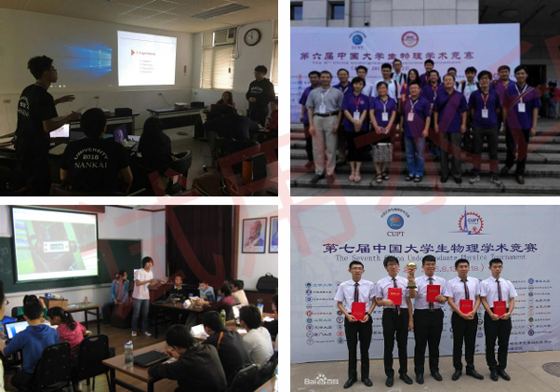
物理学术竞赛
四、选拔流程
面向全校理科新生开展入校后二次选拔，笔试考核数学、英语、物理，通过后进行综合面试，差额复试比例为3:1，依据复试成绩择优录取，复试不合格者不予录取。
- 报考建议
考试面向全校理科新生开放，具有一定报考难度。适合数理基础扎实、有志长期深耕物理科研的学生，需具备较强自主钻研、逻辑思辨能力。
- 动态管理
伯苓班辅以学年双向流转考核，结合学业表现与科研志趣遴选调整，伯苓班动态进出时间：原则上在学期末进出，不得在学期中进出伯苓班。退出机制：学生主动申请、必修课挂科、休退学等，退出后学生转入物理学专业就读。进入机制：自愿申请、学院综合考核后择优录取。
七、咨询渠道：飞书咨询群二维码
